Консультация для родителей

**Организация развивающей предметно-пространственной среды для ребенка дома**

Педагог-психолог МБДОУ № 19

Третьякова Н.Ю.

Семья и дошкольное учреждение — два важных института социализации детей, и для всестороннего развития ребёнка необходимо их взаимодействие.

Родители – первые воспитатели («Семейный кодекс»), а согласно Закону «Об образовании в Российской Федерации» - участники образовательного процесса. Поэтому, обязанность родителей — создать дома для ребенка необходимую развивающую среду. Как в домашних условиях это сделать, организовать досуг ребёнка, сделать его личное время интересным и содержательным? Заглянем в главный документ «Федеральный государственный стандарт дошкольного образования».

В **раннем возрасте** ведущая деятельность – предметно-орудийная. Рекомендованы реалистичные, условные игрушки, фигурки животных, предметы-заместители (коробки, кусочки меха из различных тканей, клубки, палочки, брусочки), модули простых форм, крупногабаритные конструкторы, заводные игрушки, игрушки-каталки, нарисованные предметы, конструкторы «Дупло».

Для развития мелкой моторики своими руками можно сделать различные застежки: кнопки, пуговицы, молнии, шнуровки, приобрести тренажеры, рамки и вкладыши Монтенссори, пазлы из 2-3-х картинок, массажные и набивные мячи, пирамидки, матрешки, коробочки разных цветов, игрушки-вкладыши, различные дидактические наборы.

Очень важна в этом возрасте подвижность, развитие движений, поэтому пространство должно быть открытым, свободным для двигательной активности ребенка. Необходимо создать условия для ползания, перепрыгивания (обручи, палки, толстые веревки, мат), спрыгивания (кубы, коробки, ящики), лазания и подлезания (кегли, флажки, дуги, стулья, перекладины. Необходимо иметь инвентарь для общеразвивающих упражнений: мячи, массажный коврик, гантели (можно использовать бутылочки из-под йогурта, насыпав в них песок), погремушки.

Важно и музыкальное подкрепление для создания благоприятной эмоционально-насыщенной атмосферы. Это детские песенки. Также детские музыкальные инструменты, погремушки, маракасы (так же сделанные из «киндер-сюрпризов», набитых разными крупами), деревянные ложки, дудочки, бубен, барабан, гитару, гармошку, пианино. Мальчики любят музыкальные рули.

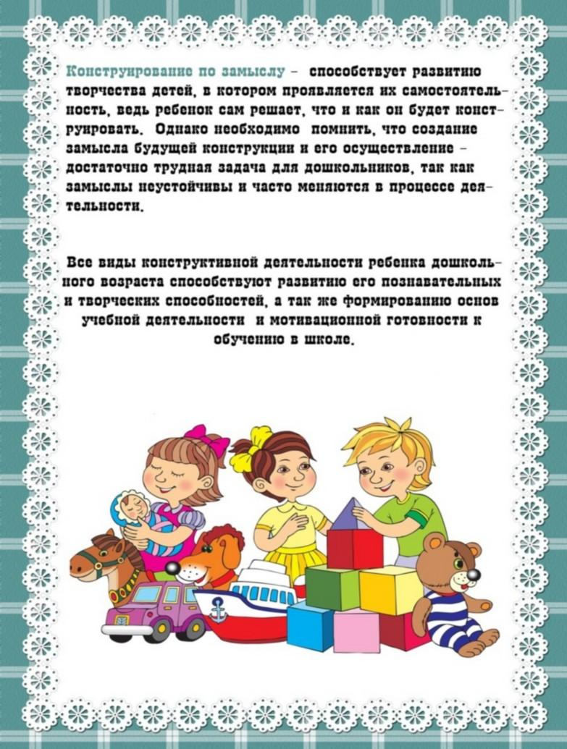

Ведущая деятельность детей **с 3 лет** – игра. Поэтому, важно поддерживать спонтанную игру, предоставить ребенку возможность реализоваться самостоятельно в игре. Для этого рекомендованы ширма, модули разных геометрических форм, элементы костюмов и аксессуары к ним, наборы масок, пальчиковый или кукольный театр, игрушки серии «БИ-БА-БО», настольный театр, куски ткани, дощечки, бруски, различные по размеру коробки, веревки, трубки, конструкторы «Лего», строительный материал.

Рекомендовано создать три зоны: рабочую, активную и спокойную.

Рабочая — для игр и занятий, активная — для развития движений и спокойная - для уединения (п.3.3.2). Уголок уединения обычно ребенок выбирает сам. Можно купить готовый домик (складной из ткани), но лучше, если ребенок построит его сам или вместе с вами (из покрывала, куска ткани и т.п.).

Обновлять среду нужно периодически: сменять игровой материал, добавлять новые предметы (по одному).

ППС предполагает соответствие всех игровых материалов требованиям безопасности и надежности. Сломанные, испорченные игрушки должны быть удалены из игрового пространства ребенка, если нет возможности их отремонтировать или починить.

Обязательно дома нужно иметь детскую библиотеку или книжный уголок, и книги соответственно возрасту ребенка. Литературу нужно обновлять периодически, книги с дефектами убирать или «лечить». Чтение, как режимный момент, обязателен ежедневно.

Дети очень любят рисовать, поэтому дома нужны материалы изобразительной деятельности или художественного творчества. Здесь ребенок может самостоятельно лепить, рисовать. Также могут быть трафареты различных животных, овощей, посуды, одежды, фруктов и карандаши, книжки-раскраски, пластилин или тесто, глину, мелки, фломастеры. Лучше иметь рулон обычных бумажных обоев для рисования на полу, где пространство менее ограничено.

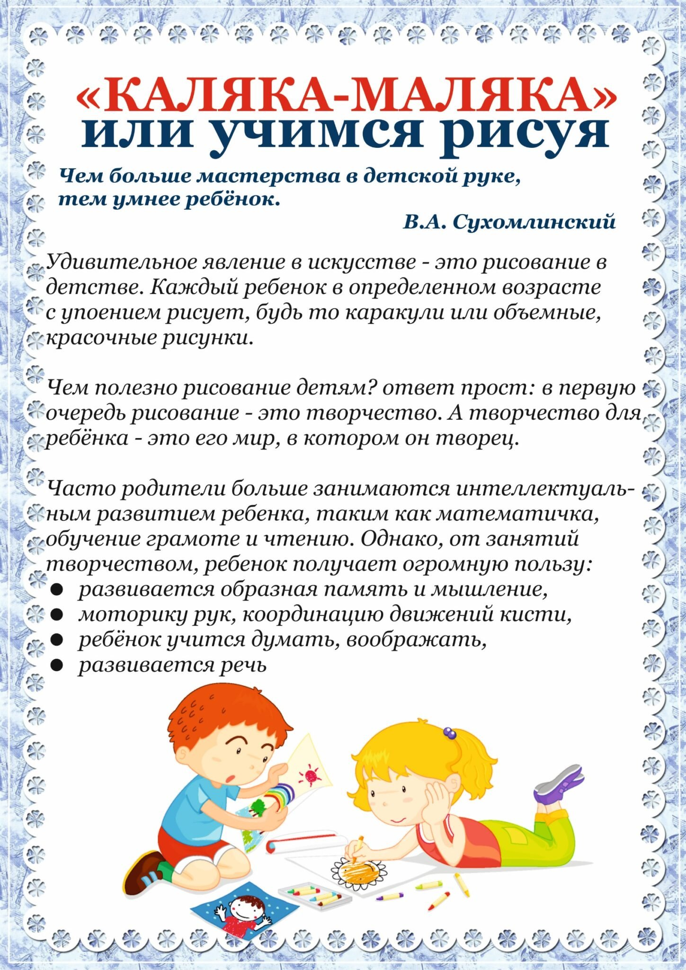

Важно и эмоциональное значение цвета в комнате. Рекомендованы теплые тона: бежевый, бледно-желтый, бледно-розовый (СанПиН 2.4. 1. 3049-13).

Психологическая безопасность детей рекомендует не включать в среду игрушки устрашающего характера, провоцирующие жестокость и агрессию, искаженные уродливые с несоразмерными пропорциями.

Если возникли вопросы и пожелания – пишите в комментариях. Всегда рады обратной связи!